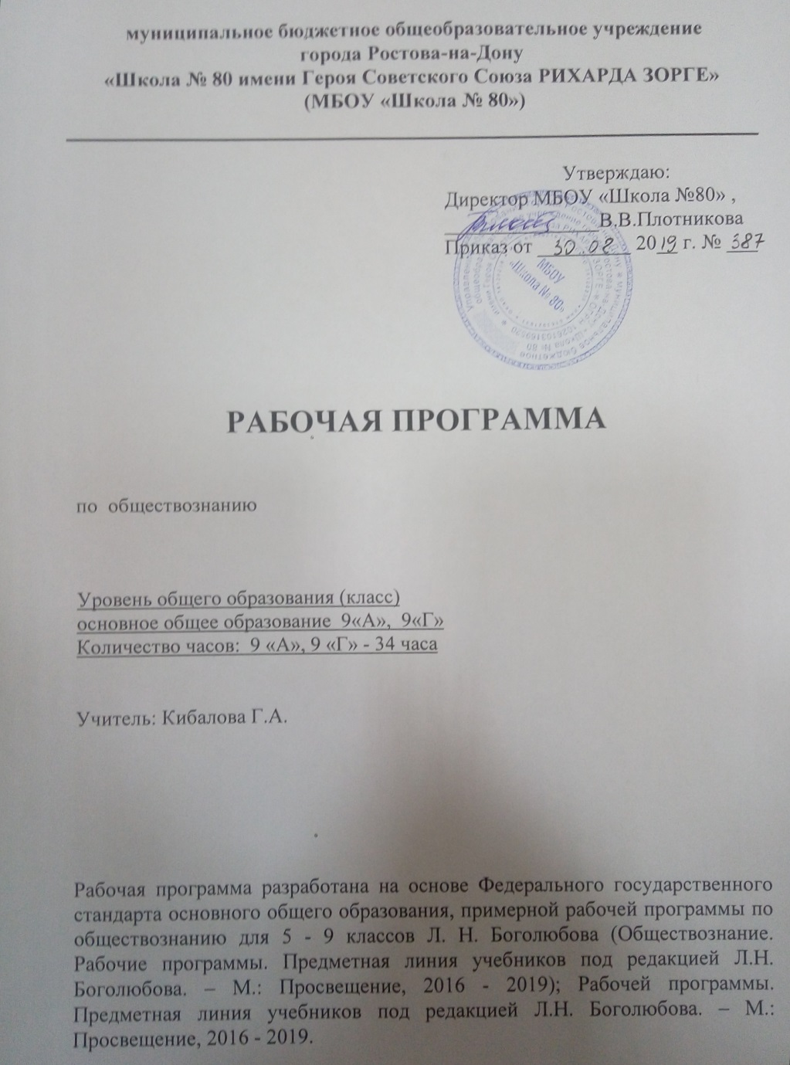
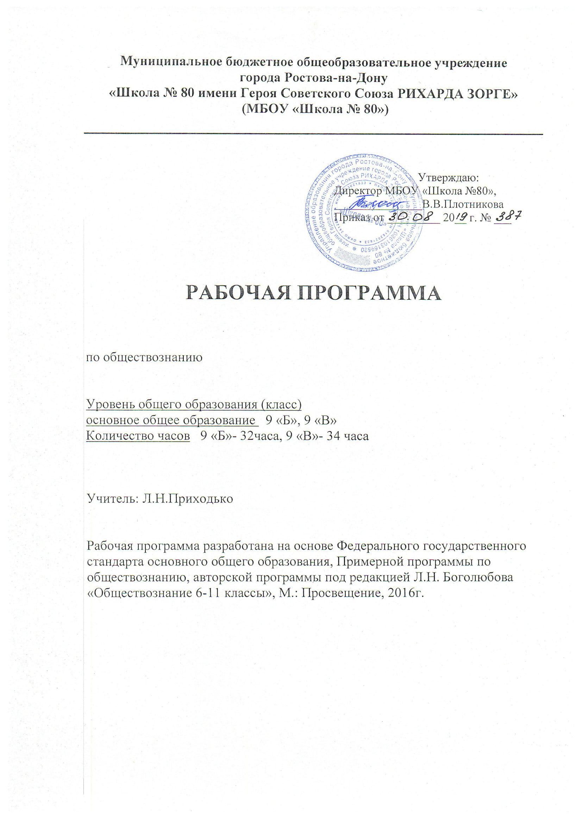
Пояснительная записка
Рабочая программа составлена на основе примерной программы основного общего образования по обществознанию для 5-9 классов, рабочей программы «Обществознание. Предметная линия учебников под ред. Л.Н. Боголюбова 5-9 классы», базисного учебного плана. Она полностью отражает базовый уровень подготовки школьников.
Программа ориентирована на использование учебника под ред. Л.Н. Боголюбова и др. «Обществознание. 9 класс» (М.: Просвещение, 2016)
Рабочая программа составлена в соответствии с:
- Федеральным законом от 29.12.2012 года № 273-ФЗ «Об образовании в Российской Федерации».
- Федеральным государственным образовательным стандартом основного общего образования, утвержденного Приказом Министерства образования и науки Российской Федерации от 17.12.2010 г № 1897 «Об утверждении федерального государственного образовательного стандарта основного общего образования».
- Письмом Министерства образования и науки Российской Федерации от 07 августа 2015 г. № 08-1228 «О направлении рекомендаций по вопросам введения федерального государственного образовательного стандарта основного общего образования».
- Санитарно-эпидемиологическими правилами и нормативами САНПиН 2.4.2.2821-10 "Санитарно-эпидемиологические требования к условиям и организации обучения в общеобразовательных учреждениях", утверждённые постановлением главного государственного санитарного врача Российской Федерации от 29 декабря 2010 г. № 189, зарегистрированные в Минюсте России 3 марта 2011 г. N 19993.
Программа по обществознанию в 9 классе рассчитана на 34 учебных часа. В соответствии с годовым календарным учебным графиком и расписанием учебных занятий в рабочей программе запланировано 32 часа в 9 «б», запланированные темы, Итоговое повторение по теме «Политика» и «Право». Обобщение и систематизация знаний по курсу «Обществознание. 9 класс», объединены в один урок 9 «б» 19.05.2020г. и 9 «в» 34 часа.
Цели и задачи преподавания обществознания в 9 классе
Изучение обществознания в 9 классе направлено на достижение следующих целей:
- осознание общероссийской идентичности, воспитание патриотизма, гражданственности, социальной ответственности;
- формирование ценностных ориентиров и законопослушного поведения на основе правовых норм, гуманистических и демократических ценностей, закрепленных в Конституции Российской Федерации, становление социального поведения, основанного на уважении закона;
- развитие личности в ответственный период социального взросления человека, ее познавательных интересов, критического мышления в процессе восприятия социальной (в том числе экономической и правовой) информации и определения собственной позиции; нравственной и правовой культуры, экономического образа мышления, способности к самоопределению и самореализации;
- освоение на уровне функциональной грамотности системы знаний, необходимых для социальной адаптации (об обществе; основных социальных ролях; о позитивно оцениваемых обществом качествах личности, позволяющих успешно взаимодействовать в социальной среде; сферах человеческой деятельности; способах регулирования общественных отношений; механизмах реализации и защиты прав человека и гражданина);
- формирование опыта применения полученных знаний для решения типичных задач в области социальных отношений, экономической и гражданско-общественной деятельности, межличностных отношений, отношений между людьми различных национальностей и вероисповеданий, самостоятельной познавательной деятельности, правоотношений, семейно-бытовых отношений.
Достижение поставленных целей предусматривает решение следующих основных задач:
- формирование личностных представлений об основах российской гражданской идентичности, патриотизма, гражданственности, социальной ответственности, правового самосознания, приверженности ценностям, закрепленным в Конституции Российской Федерации;
- развитие понимания основных принципов жизни общества, правовых взаимоотношений;
- освоение теоретических знаний и приобретение опыта их применения для определения активной позиции в общественной жизни, для решения типичных задач в области социальных и гражданско-правовых отношений (адекватных возрасту обучающихся), межличностных отношений (включая отношения между людьми различных национальностей и вероисповеданий, возрастов и социальных групп);
- формирование основ правосознания для соотнесения собственного поведения и поступков других людей с нравственными ценностями и нормами поведения, установленными законодательством Российской Федерации, убежденности в необходимости защищать правопорядок правовыми способами и средствами, умений реализовывать основные социальные роли в пределах своей дееспособности;
- освоение приемов работы с социально значимой информацией, ее осмысление; развитие способностей делать необходимые выводы и давать обоснованные оценки социальным и общественно-правовым явлениям и процессам;
- развитие социального и правового кругозора, формирование познавательного интереса к изучению общественных дисциплин;
- развитие навыков использования компьютерных технологий для обработки и передачи информации, презентации результатов работы, познавательной и практической деятельности.
Требования к результатам обучения
Изучение курса «Обществознание» в 9 классе направлено на достижение следующих результатов (освоение универсальных учебных действий – УУД).
Личностные результаты:
- мотивированность и направленность на активное и созидательное участие в будущем в общественной и государственной жизни;
- заинтересованность не только в личном успехе, но и в развитии различных сторон жизни общества, в благополучии и процветании своей Родины;
- наличие ценностных ориентиров, основанных на идеях патриотизма, любви и уважения к Отечеству, на отношении к человеку, его правам и свободам как высшей ценности;
- стремление к укреплению исторически сложившегося государственного единства; признание равноправия народов, единства разнообразных культур; осознание необходимости поддержания гражданского мира и согласия и своей ответственности за судьбу страны перед нынешними и грядущими поколениями;
- убежденность в важности для общества семьи и семейных традиций; уважительное отношение к окружающим, умение соблюдать культуру поведения при взаимодействии со взрослыми и сверстниками;
- способность выбирать целевые и смысловые установки в своих действиях и поступках по отношению к окружающим, выражать собственное отношение к явлениям современной жизни.
Метапредметные результаты:
- регулятивные УУД:
- самостоятельно обнаруживать и формулировать учебную проблему, определять цель работы, ставить задачи, планировать – определять последовательность действий и прогнозировать результаты работы;
- выдвигать версии решения проблемы, осознавать (и интерпретировать в случае необходимости) конечный результат, выбирать средства достижения цели из предложенных, а также искать их самостоятельно;
- составлять (индивидуально или в группе) план решения учебной задачи;
- работая по плану, сверять свои действия с целью и при необходимости исправлять ошибки самостоятельно (в том числе и корректировать план);
- в диалоге с учителем совершенствовать самостоятельно выбранные критерии оценки;
- познавательные УУД:
- проводить наблюдение под руководством учителя и объяснять полученные результаты;
- осуществлять расширенный поиск информации с использованием ресурсов библиотек и Интернета;
- работать с разными источниками информации, анализировать и оценивать информацию, преобразовывать ее из одной формы в другую;
- анализировать, сравнивать, классифицировать, самостоятельно выбирая критерии для указанных логических операций; обобщать факты и явления;
- давать определения понятий;
- коммуникативные УУД:
- самостоятельно организовывать учебное взаимодействие в группе (определять общие цели, договариваться друг с другом и т.д.);
- в дискуссии выдвигать аргументы и контраргументы;
- адекватно использовать речевые средства для аргументации своей позиции, сравнивать различные точки зрения, различать мнение и доказательство (аргументы), факты;
- критично относиться к своему мнению, с достоинством признавать ошибочность своего мнения и корректировать его;
- уметь взглянуть на ситуацию с иной позиции и договариваться с людьми иных позиций;
- оценивать свои учебные достижения, поведение, черты характера с учетом мнения других людей.
Предметные результаты:
- в познавательной (интеллектуальной) сфере:
- понимать смысл ключевых понятий базовых для школьного обществознания наук: социологии, экономической теории, политологии, культурологии, правоведения, этики, социальной психологии и философии; уметь объяснять их с позиций явлений социальной действительности;
- характеризовать явления общественно-политической жизни;
- иметь относительно целостное представление об обществе и человеке, механизмах и регуляторах деятельности людей;
- сравнивать основные процессы и явления, происходящие в современном обществе, делать выводы и умозаключения на основе сравнения;
- в ценностно-мотивационной сфере:
- осознавать побудительную роль мотивов в деятельности человека, место ценностей в мотивационной структуре личности, их значения в жизни человека и развитии общества;
- знать основные нравственные и правовые понятия, нормы и правила, понимать, что они являются решающими регуляторами общественной жизни; уметь применять эти нормы и правила, анализируя и оценивая реальные социальные ситуации; руководствоваться этими нормами и правилами в повседневной жизни;
- знать и уметь применять ценностные установки, необходимые для сознательного выполнения старшими подростками основных социальных ролей в пределах своей дееспособности;
- в ценностно-ориентационной сфере:
- анализировать и оценивать последствия своих слов и поступков;
- демонстрировать приверженность гуманистическим и демократическим ценностям, патриотизм и гражданскую позицию;
- уметь преодолевать разногласия с помощью приемов и техник преодоления конфликтов;
- в сфере трудовой деятельности:
- осознавать значения трудовой деятельности для личности и для общества;
- оценивать значение труда как одного из основных видов деятельности человека, знать основные требования трудовой этики в современном обществе, правовые нормы, регулирующие трудовую деятельность несовершеннолетних.
- в коммуникативной сфере:
- понимать значение коммуникации в межличностном общении;
- знать определяющие признаки коммуникативной деятельности в сравнении с другими видами деятельности, а также новые возможности для коммуникации в современном обществе, уметь использовать современные средства связи и коммуникации для поиска и обработки необходимой социальной и общественно-политической информации;
- понимать язык массовой социально-политической коммуникации, позволяющий осознанно воспринимать соответствующую информацию;
- уметь взаимодействовать в ходе выполнения групповой работы, вести диалог, участвовать в дискуссии, аргументировать собственную точку зрения.

Место предмета в базисном учебном плане
В Федеральном базисном учебном общеобразовательном плане на изучение обществознания в 9 классе отведено 1 ч в неделю (всего 34 ч).
Содержание курса «Обществознание. 9 класс»
Глава I. Политика
Политика и власть. Роль политики в жизни общества. Основные направления политики.
Государство, его отличительные признаки. Государственный суверенитет. Внутренние и внешние функции государства. Формы государства.
Политический режим. Демократия и тоталитаризм. Демократические ценности. Развитие демократии в современном мире.
Правовое государство. Разделение властей. Условия становления правового государства в РФ.
Гражданское общество. Местное самоуправление. Пути формирования гражданского общества в РФ.
Участие граждан в политической жизни. Участие в выборах. Отличительные черты выборов в демократическом обществе. Референдум. Выборы в РФ. Опасность политического экстремизма.
Политические партии и движения, их роль в общественной жизни. Политические партии и движения в РФ. Участие партий в выборах.
Средства массовой информации. Влияние СМИ на политическую жизнь общества. Роль СМИ в предвыборной борьбе.
Глава II. Право
Право, его роль в жизни человека, общества и государства. Понятие «нормы права». Нормативно-правовой акт. Виды нормативных актов. Система законодательства.
Понятие «правоотношения». Виды правоотношений. Субъекты права. Особенности правового статуса несовершеннолетних.
Понятие «правонарушения». Признаки и виды правонарушений. Виды юридической ответственности. Презумпция невиновности.
Правоохранительные органы. Судебная система РФ. Адвокатура. Нотариат.
Конституция – основной закон РФ. Основы конституционного строя РФ. Федеративное устройство. Органы государственной власти в РФ. Взаимоотношения органов государственной власти и граждан.
Права, свободы и обязанности. Всеобщая декларация прав человека. Воздействие международных документов по правам человека на утверждение прав и свобод человека и гражданина в РФ.
Права и свободы человека и гражданина в РФ, их гарантии. Конституционные обязанности гражданина. Права ребенка и их защита. Механизмы реализации и защиты прав человека и гражданина в РФ.
Гражданские правоотношения. Право собственности. Основные виды гражданско-правовых договоров. Права потребителей.
Трудовые правоотношения. Право на труд. Правовой статус несовершеннолетнего работника. Трудоустройство несовершеннолетних.
Семейные правоотношения. Порядок и условия заключения брака. Права и обязанности родителей и детей.
Административные правоотношения. Административное правонарушение. Виды административных наказаний.
Основные понятия и институты уголовного права. Понятие «преступления». Пределы допустимой самообороны. Уголовная ответственность несовершеннолетних.
Социальные права. Жилищные правоотношения.
Международно-правовая защита жертв вооруженных конфликтов. Право на жизнь в условиях вооруженных конфликтов. Защита гражданского населения в период вооруженных конфликтов.
Правовое регулирование отношений в сфере образования.
Заключение
Итоговое повторение. Обобщение и систематизация знаний по курсу «Обществознание. 9 класс».
Темы проектов:
1.Знай свои права
2. Правовая грамотность подростка
3. Путешествие в страну «Политика»
4. Моя молодежная партия
5. Молодежное движение

Планируемые результаты:
- использовать приобретенные знания и умения в практической деятельности и по вседневной жизни для:
-полноценного выполнения типичных для подростка социальных ролей;
-общей ориентации в актуальных общественных событиях и процессах;
- нравственной и правовой оценки конкретных поступков людей;

- реализации и защиты прав человека и гражданина, осознанного выполнения
гражданских обязанностей;
- первичного анализа и использования социальной информации;
- сознательного неприятия антиобщественного поведения
- извлечение социальной информации из разнообразных (в том числе экономических и правовых) источников, осмысление представленных в них различных подходов и точек зрения;
- решение познавательных и практических задач, отражающих типичные жизненные ситуации;
- формулирование собственных оценочных суждений о современном обществе на основе сопоставления фактов и их интерпретаций;
- наблюдение и оценка явлений и событий, происходящих в социальной жизни, с опорой на экономические, правовые, социально-политические, культурологические знания;
- оценка собственных действий и действий других людей с точки зрения нравственности, права и экономической рациональности;
- участие в обучающих играх (ролевых, ситуативных, деловых), тренингах, моделирующих ситуации из реальной жизни; выполнение творческих работ по обществоведческой тематике;
- конструктивное разрешение конфликтных ситуаций в моделируемых учебных задачах и в реальной жизни;
- совместная деятельность в процессе участия в ученических социальных проектах в школе, микрорайоне, населенном пункте.
Формы контроля:
– тестирование;
– задания на выявление операционных жизненных ситуаций;
– моделирование жизненных ситуаций.
Система оценивания достижений учащихся.
•​ «5» - ставится если, дается четкий, развернутый ответ на поставленный вопрос, все ключевые понятия темы, даются определения и описания, нет фактических неточностей, речь правильная, включаются факты, поддерживающие детали.
•​ «4» - большинство ключевых понятий и фактов хорошо определяются, описываются, есть небольшие фактические неточности, речь правильная.
•​ Отметка «3» - определяется и описывается около половины ключевых понятий, проблем и фактов. Около половины объема информации правильной, остальная неверная, неточная или отсутствует.
•​ Отметка «2» - определяется незначительное количество (либо отсутствует полностью) ключевых понятий, проблем, фактов, в основном информация неверная или не относится к поставленному вопросу.

ТЕМАТИЧЕСКОЕ ПЛАНИРОВАНИЕ
№ | СОДЕРЖАНИЕ | Кол-во часов по теме
1 | Политика и власть | 1
2 | Государство, его основные признаки. Внутренние и внешние функции государства | 1
3 | Государство, его основные признаки. Внутренние и внешние функции государства | 1
4 | Политические режимы | 1
5 | Правовое государство | 1
6 | Гражданское общество и государство. Местное самоуправление | 1
7 | Гражданское общество и государство. Местное самоуправление | 1
8 | Участие граждан в политической жизни | 1
9 | Политические партии и движения | 1
10 | Средства массовой информации | 1
11 | Право, его роль в жизни общества и государства | 1
12 | Правоотношения и субъекты права | 1
13 | Правонарушения и юридическая ответственность | 1
14 | Правонарушения и юридическая ответственность | 1
15 | Правоохранительные органы | 1
16 | Правоохранительные органы | 1
17 | Конституция Российской Федерации. Основы конституционного строя РФ | 1
18 | Конституция Российской Федерации. Основы конституционного строя РФ | 1
19 | Права и свободы человека и гражданина | 1
20 | Права и свободы человека и гражданина | 1
21 | Гражданские правоотношения | 1
22 | Право на труд. Трудовые правоотношения | 1
23 | Семейные правоотношения | 1
24 | Семейные правоотношения | 1
25 | Административные правоотношения | 1
26 | Административные правоотношения | 1
27 | Уголовно-правовые отношения | 1
28 | Уголовно-правовые отношения | 1
29 | Социальные права | 1
30 | Социальные права | 1
31 | Международно-правовая защита жертв вооруженных конфликтов | 1
32 | Правовое регулирование отношений в сфере образования | 1
33 | Итоговое повторение по теме «Политика» и «Право» | 1
34 | Обобщение и систематизация знаний по курсу «Обществознание. 9 класс» | 1

Учебно-методическое обеспечение:
Учебник Обществознание 9 класс класс: учебник для общеобразовательных учреждений /[ Л. Н. Боголюбов, А.И. Матвеев, А.Ю. Лазебникова, и др.] ; под редакцией Л. Н. Боголюбова; Москва, « Просвещение», 2016.

Дополнительная литература для учителя:
1.Гражданский кодекс Российской Федерации.
2.Кодекс об административных правонарушениях.
3.Конституция Российской Федерации.
4.Семейный кодекс РФ
5.Трудовой кодекс РФ.

Цифровые и электронные образовательные ресурсы
http://www.rsnet.ru/ — Официальная Россия (сервер органов государственной власти Российской Федерации).
http://www.president.kremlin.ru/ — Президент Российской Федерации.
http://www.rsnet.ru/ — Судебная власть Российской Федерации.
http://www.jurizdat.ru/editions/official/lcrf — Собрание законодательства Российской Федерации.
http://www.socionet.ru — Соционет: информационное пространство по общественным наукам.
http://www.ifap.ru — Программа ЮНЕСКО «Информация для всех» в России.
http: //www.gks.ru — Федеральная служба государственной статистики: базы данных, статистическая информация.
http://www.alleng.ru/edu/social2.htm — Образовательные ресурсы Интернета — обществознание. http://www.subscribe.ru/catalog/economics.education.eidos6social — Обществознание в школе (дистанционное обучение). http://www.lenta.ru — актуальные новости общественной жизни.
http://www.fom.ru — Фонд общественного мнения (социологические исследования).
http://www.ecsocman.edu.ru — Экономика. Социология. Менеджмент. Федеральный образовательный портал. http://www.ug.ru/ug_pril/gv_index.html — Граждановедение. Приложение к «Учительской газете». http://www.50.economicus.ru — 50 лекций по микроэкономике.
http://www.gallery.economicus.ru — Галерея экономистов.
http://www.be.economicus.ru — Основы экономики. Вводныйкурс.
hup://www.cebe.sib.ru — Центр экономического и бизнес-образования: в помощь учителю.
http://www.mba-start.ru/ — Бизнес-образование без границ.
http://www.businessvoc.ru — Бизнес-словарь.
http://www.hpo.opg — Права человека в России.
http://www.uznay-prezidenta.ru — Президент России — гражданам школьного возраста.
http://www.mshr-ngo.ru — Московская школа прав человека.
http://www.ombudsman.gov.ru — Уполномоченный по правам человека в Российской Федерации: официальный сайт. http://www.pedagog-club.narod.ru/declaration2001.htm — Декларация прав школьника.
nttp://www.school-sector.relarn.ru/prava/ — Права и дети в Интернете.
http://www.chelt.ru — журнал «Человек и труд».
http://www.orags.narod.ru/manuals/Pfil_Nik/23.htm — Духовная жизнь общества.
http: //www, countries. ru /library, htm — Библиотека по культурологии.
http://www.russianculture.ru/ — Культура России.
http://www.ecolife.ru/index.shtml — Экология и жизнь. Международный экологический портал

Технические средства обучения.
Телевизор
Мультимедийный компьютер
Мультимедийный проектор

